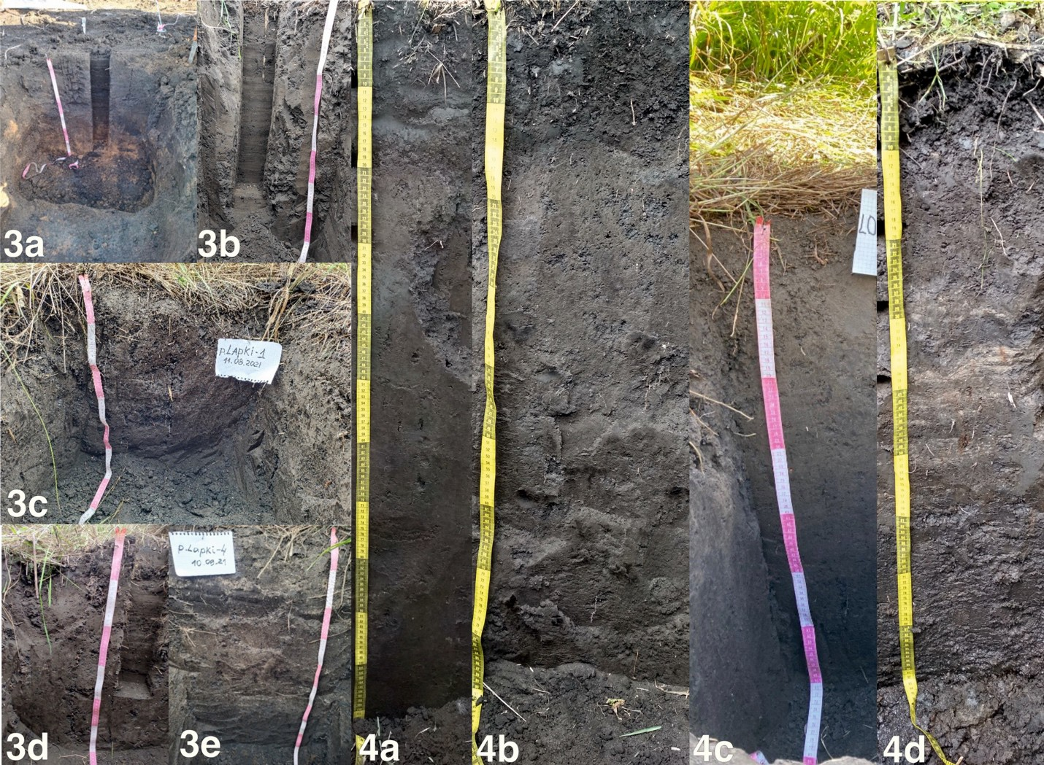

**SUPPLEMENTARY MATERIALS – ДОПОЛНИТЕЛЬНЫЕ МАТЕРИАЛЫ**

**Express Analysis of Vertical Distribution of 137Cs to Assess The Rates of**

**Erosion and Accumulation Processes in the Zone Of Intense Radioactive**

**Contamination**

**Экспресс-анализ вертикального распределения 137Cs в почве для оценки темпов эрозионно-аккумулятивных процессов в зоне интенсивного радиоактивного загрязнения**

M.M. Ivanov, N.N. Ivanova

**М.М. Иванов, Н.Н. Иванова**

**Eurasian Soil Science.**

**Почвоведение.**

**Fig. S1.** The photo of explored soil sections.

**Рис. S1.** Фото исследованных почвенных разрезов.

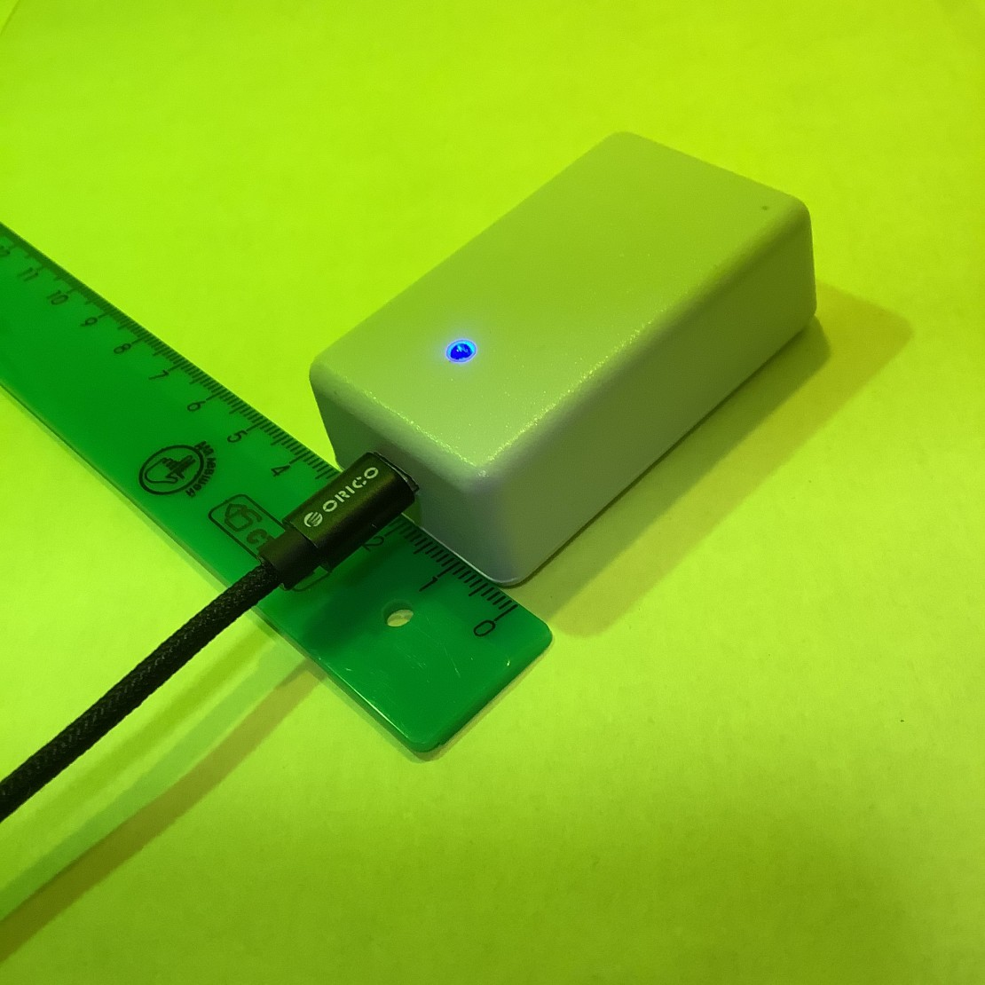

**Fig. S2.** Mobile gamma-spectrometer Atom Spectra Nano3

(https://kbradar.org/atom-spectra-nano3/).

**Рис. S2.** Мобильный гамма-спектрометр Atom Spectra Nano3 (КБ Радар https://kbradar.org/atom-spectra-nano3/.

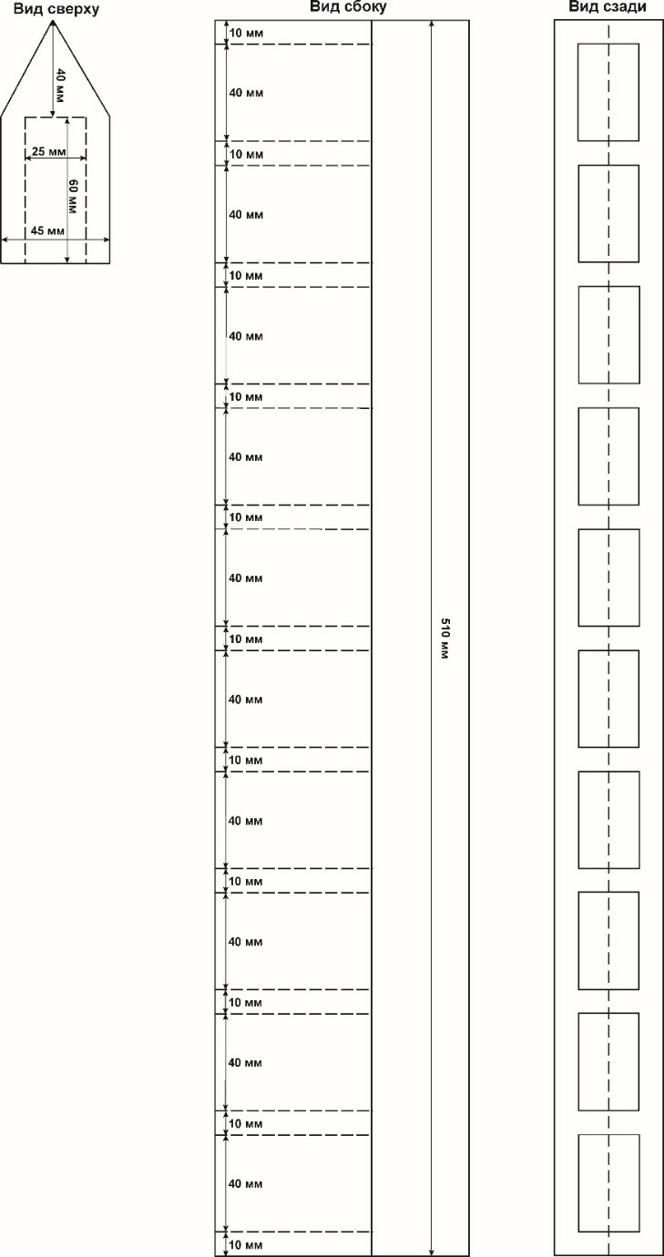

**Fig. S3.** Scheme holder for planting of gamma-spectrometer in soil section

**Рис. S3.** Схема штатива для размещения гамма-детектора в стенке разреза

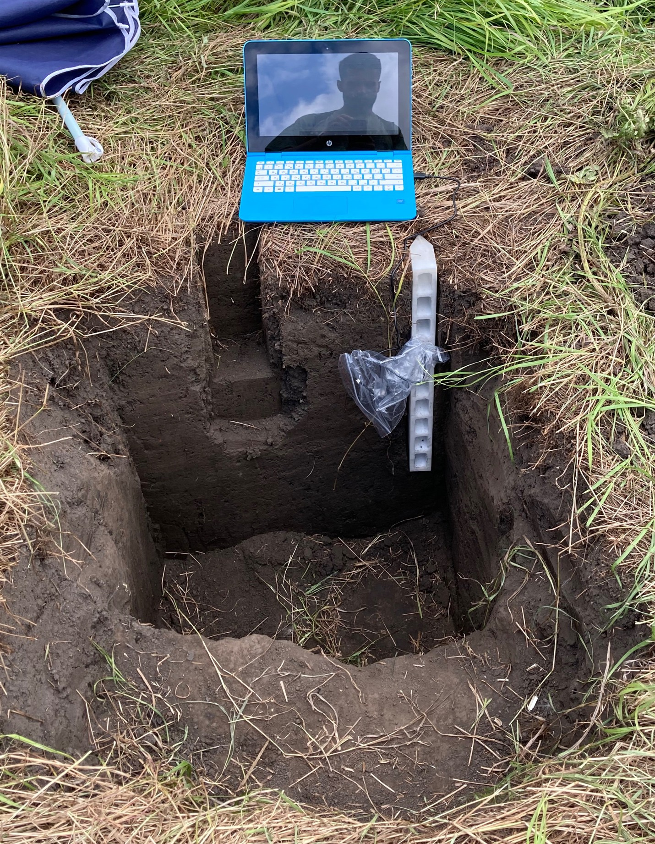

**Fig. S4.** The process of gamma-spectrometric measurements in soil section using

holder

**Рис. S4.** Процесс измерений гамма-активности в стенке почвенного разреза с использование штатива

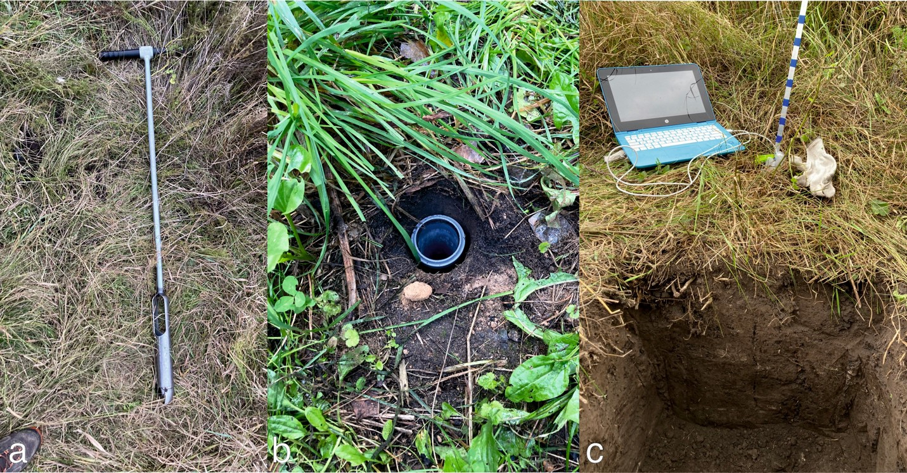

**Fig. S5.** Riverside auger (Eijkelkam) (a); planting of plastic tube inside core in

hole = 50 mm (b); process of gamma-spectrometric measurements in hole

(c).

**Рис. S5.** Цилиндрический интегральный пробоотборник (Eijkelkam) (a); размещение ПВХ-трубы в скважине d = 50 мм (b); процесс измерений гамма- активности в скважине (c).

**Table S1.** Some parameters of soil cover in observation points name of the picture.

**Таблица S1.** Некоторые параметры почвенного покрова в точках полевых измерений

%

Разрез (См. Рис. 3,4) Section (See fig. 3,4)

Геоморфологическая позиция

Geomorphic position

Строение почвенного профиля

Structure of soil profile

Глубина, см Depth, cm

Плотность, кг/м3

Bulk

density, km/m3

Влажность, Moisture, %

Зa

Распахиваемый склон междуречья Cultivated arable intrfluve slope

0–5 см – PU1

5–10 см – PU2

10–20 см – PU3

20–30 см – PU4

30–40 см – PU5

40–глубже 67 см – AU

0–5

937

22,2

5–10

1576

21

10–15

1718

20,5

15–20

1871

20,6

20–25

1580

20,4

25–30

1791

20,8

Зb

Подножие распахиваемого склона перед напашью

Foot of arable slope

0–5 см – PU1

5–15 см – PU2

15–34 см – PU3

34–60 см – RUaq1

60–глубже 78 см – RUaq2

0–5

1051

16

5–10

1255

15

10–15

1453

14,7

15–20

1264

14,8

20–25

1245

14,3

25–30

1386

14

30–35

1378

15

35–40

1611

16

40–45

1377

16,1

45–50

1379

16,3

Зc

Борт сухой долины

Dry valley’s side

0–8 см – RUd

8–18 см – RUaq1

18–29 см – RUaq2

29–35 см – RUaq3

35–48 см – RUaq4

48–глубже 57 см – RUaq5

0–5

897

12

5–10

1211

13

10–15

1185

11,5

15–20

1256

11,8

20–25

1459

11,7

25–30

1506

12,6

30–35

1280

12,6

35–40

1294

12,2

40–45

1694

14,1

3d

Борт сухой долины

Dry valley’s side

0–12 см – RUd

12–28 см – RUaq1

28–глубже 59 см – RUaq2

0–5

817

20

5–10

1082

16,4

10–15

1098

14,3

15–20

1328

14,6

20–25

1129

15,3

25–30

1061

15

3e

Днище сухой долины

Dry valley’s bottom

0–4 см – RUd

4–15 см – RUaq1

15–24 см – RUaq2

24–37 см – RUaq3

37–60 см – RUaq4

60–70 см – RUaq5

70–глубже 90 см – RUaq6

0–5

1237

21,6

5–10

1151

20,6

10–15

1268

20

15–20

1402

20,2

20–25

1501

20,7

25–30

1018

18,9

30–35

1297

15,8

35–40

1219

14,2

40–45

1447

13,6

45–50

1349

13,9

4a

Высокая пойма High level of floodplain

0–12 см – Ad

12–25 см – AU

25–глубже 115 см – AC

0–5

972

32

5–10

793

28,8

10–15

982

25

15–20

1100

22,5

20–25

1075

18,6

4b

Средняя пойма Middle level of floodplain

0–12 см – Аd

12–27 см – AU

27–глубже 80 см – AC

0–5

647

32,9

5–10

830

28,6

10–15

1284

25,4

15–20

861

20,6

20–25

1158

18,2

25–30

994

18,7

4c

Средняя пойма Middle level of floodplain

0–13 см – Аd

13–25 см – AU

25–глубже 68 см –AC

0–5

755

18,2

5–10

937

17,8

10–15

875

17,2

15–20

998

16,3

20–25

1097

16,2

4d

Низкая пойма Low level of floodplain

0–13 см – Ad

13–30 см – AU

30 см–глубже 93 см – AC

0–5

839

32,3

5–10

1071

29,3

10–15

970

27,8

15–20

1027

26,8

20–25

1020

26,9

25–30

999

25,5

30–35

1195

23,4